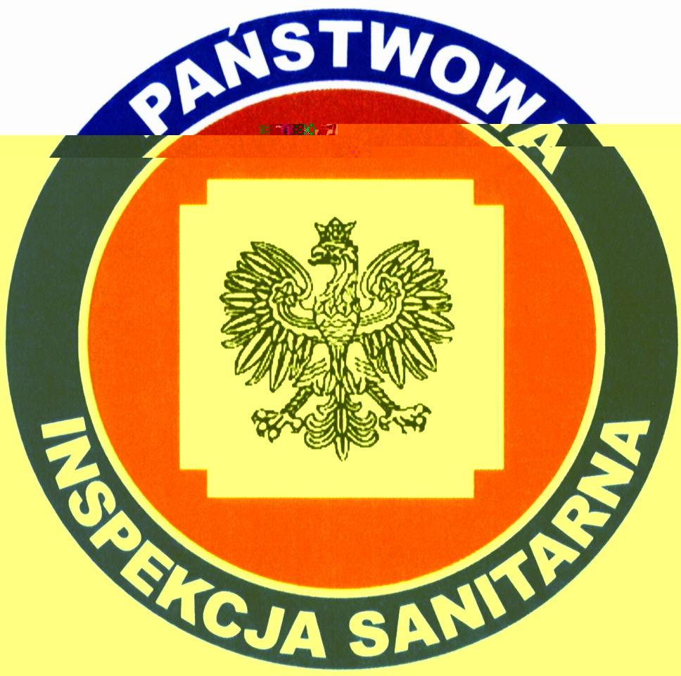 | PAŃSTWOWY POWIATOWY INSPEKTOR  SANITARNY w NYSIE  ul. Żeromskiego 7/9, 48-304 Nysa  sekr. tel. 77 4352553, 77 4352883, fax 77 4330079  e-mail: sekretariat@pssenysa.pl
HK.43260.13.4.2018.AO Nysa, dnia 25.06.2018

ORZECZENIE

Zgodnie z § 21 ust. 1 pkt 1 oraz ust. 8 rozporządzenia Ministra Zdrowia z dnia 07.12.2017r. w sprawie jakości wody przeznaczonej
do spożycia przez ludzi (Dz. U. z dnia 11 grudnia 2017r., Poz. 2294),
na podstawie sprawozdania z badań próbki wody nr 115/W/Z/2018, pobranej z wodociągu publicznego w Starym Paczkowie (stacja uzdatniania wody – woda uzdatniona) w dniu 15.05.2018r., w ramach kontroli wewnętrznej, prowadzonej zgodnie z ustalonym harmonogramem pobierania próbek wody na 2018 rok, Państwowy Powiatowy Inspektor Sanitarny w Nysie

stwierdza

przydatność wody do spożycia przez ludzi, w zakresie zbadanych parametrów grupy A.

Oznaczone wskaźniki mikrobiologiczne i fizykochemiczne wody spełniają wymagania określone w załączniku nr 1 do powołanego rozporządzenia,
z wyjątkiem parametru mętność wynoszącego 1,5±0,2 NTU.

Państwowy Powiatowy Inspektor Sanitarny w Nysie zaleca doprowadzić parametr mętności do wartości określonej w załączniku nr 1C Tabela 2 „Wymagania organoleptyczne i fizykochemiczne” rozporządzenia, tj. 1,0 NTU.

Państwowy Powiatowy
Inspektor Sanitarny w Nysie

